 | 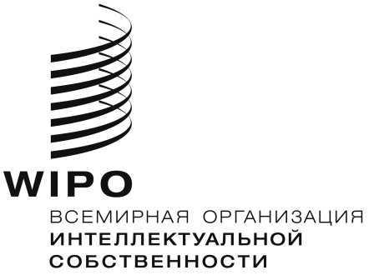 | R
CWS/4Bis/11
оригинал: английский
дата: 22 февраля 2016 г.

Комитет по стандартам ВОИС (КСВ)

Возобновленная четвертая сессия
Женева, 21-24 марта 2016 г.

ПЕРЕСМОТР СТАНДАРТА ВОИС ST.3 (ЗАДАЧА № 33/3)

Документ подготовлен Секретариатом

- Третьего апреля 2015 г. Ведомство по патентам и товарным знакам Соединенных Штатов Америки (ВПТЗ США) обратилось с просьбой включить в стандарт ВОИС ST.3 новый двубуквеный код ZZ для представления «неизвестных стран, других административных единиц или организаций». В соответствии с этим запросом и процедурой пересмотра стандарта ST.3 Международное бюро предложило пересмотреть соответствующий стандарт, распространив 30 апреля 2015 г. циркулярное письмо C.CWS 56 вместе с запросом ВПТЗ США.
- За два месяца, в течение которых проходили консультации, Международное бюро получило комментарии от семи следующих членов Комитета по стандартам ВОИС (КСВ): Австралия, Чили, Китай, Япония, Казахстан, Российская Федерация и Украина. В этих комментариях члены Комитета, за исключением Японии, заявили о своей поддержке данного предложения; что касается Патентного ведомства Японии (ПВЯ), то оно отметило необходимость дальнейшего анализа и предложило альтернативный код XX. Поскольку консенсус по предложенному пересмотру достигнут не был, Международное бюро информировало членов КСВ об итогах консультаций, распространив циркулярное письмо C.CWS 60.
- Двадцать первого декабря 2015 г. Международное бюро получило от ВПТЗ США и ПВЯ письмо с совместным предложением включить в стандарт ВОИС ST.3 новый двубуквенный код XX для представления неизвестных стран, других административных единиц или организаций. Данное письмо содержится в приложении к настоящему документу.
- В свете этого запроса Международное бюро предлагает внести следующие изменения в приложение A к стандарту ВОИС ST.3:
Включить графу:
- Unknown states, other entities or organizations (название на английском языке) [Неизвестные страны, другие административные единицы или организации – прим. пер.]
- États, autres entités ou organisations inconnus (название на французском языке)
- Estados, otras entidades u organizaciones desconocidos (название на испанском языке);

и их двубуквенный код XX.

- Международное бюро информирует КСВ о том, что до 26 марта 2016 г. члены Комитета могут прокомментировать предложение о включении в стандарт ВОИС ST.3 нового двубуквенного кода XV для представления Вышеградского патентного института (ВПИ). В октябре 2015 г. Ассамблея Международного союза патентной кооперации (Союз РСТ) назначила ВПИ Международным поисковым органом и Органом международной предварительной экспертизы. По итогам вышеупомянутого назначения необходимо включить в стандарт ВОИС ST.3 новый двубуквенный код для ВПИ (см. циркулярное письмо C.CWS 61).
- Международное бюро сообщает КСВ о том, что как только указанные предложения будут одобрены, соответствующие изменения будут внесены в пункт 10 стандарта ВОИС ST.3, цитируемый ниже.
«10. Буквенные комбинации АА, от QM до QY, от ХА до ХM, от ХО до XT, от XX до XZ и ZZ предоставляются для индивидуального пользования и в качестве временных кодов».

7. КСВ предлагается:
(a) принять к сведению изложенную выше информацию; и
(b) рассмотреть и одобрить предложение о пересмотре стандарта ВОИС ST.3, как указано в пункте 4, выше.

[Приложение следует]

